Интеллектуальная игра для старших дошкольников
«Что? Где? Когда?»

Исполнитель: Пумпа Ирина Сергеевна,
воспитатель МБДОУ «Детский сад №55 «Золотая рыбка»

Междуреченск 2023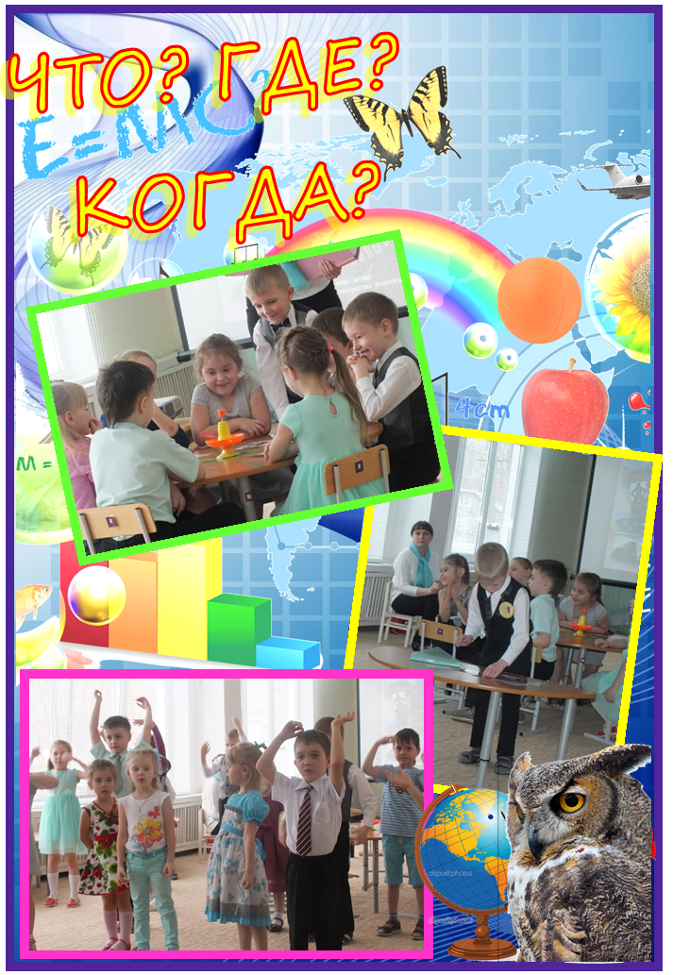
Интеллектуальная игра «Что? Где? Когда?»

Интеграция образовательной деятельности: познание, коммуникация, социализация, музыкальное развитие, чтение художественной литературы
Цель: Закрепление и систематизация знаний детей о животном мире родного края.
Задачи:
Образовательные:
Продолжать углублять знания детей о животных: внешнем виде, среде обитания, повадках, их пользе.
Вовлекать детей в игровое взаимодействие, диалог, поддерживать зарождение небольшого монолога, возникающего вследствие желания ребёнка поделиться знаниями об окружающем.
Продолжать знакомить детей с фауной Кузбасса.
Развивающие:
Развивать навыки свободного общения со взрослыми и детьми.
Развитие кругозора, мышления, речи (познание, коммуникация)
Воспитательные:
Воспитывать патриотические чувства, любовь к родному краю, его природе через чтение стихов
Продолжать воспитывать дружелюбие друг к другу.
Материал и оборудование:
проектор, экран, приз - медали, музыкальный центр, чёрный ящик
Интеграция образовательных областей:
- Познание
- Коммуникация
- Художественное творчество
Сопутствующие образовательные области:
- Социализация
- Чтение художественной литературы
Предварительная работа:
Чтение художественной литературы

-В. Сухомлинский «Птичья кладовая»
-В. Бианки «Музыкант»
-Н.Сладков «Синичкина кладовая»
-Легенды и сказки шорского народа
-Г.Скребицкий «На лесной полянке»
Загадывание загадок о животных.
Заучивание стихов.
Беседы- презентации
- «Животные Красной Книги Кузбасса»
- «Животные нашего края»
Дидактические игры:
- «Четвёртый лишний»
-«Найди пропавший звук»
-«Зоологическое лото»
Художественное творчество.
-Лепка «Животные красной книги Кузбасса»
-Рисование «Животные в нашем лесу»
-Аппликация «Синичка»
Рассматривание книг, иллюстраций.

Ход игры:
(звучит музыка – песня о Междуреченске, дети входят в зал)
Воспитатель: Добрый день, дорогие гости, ребята. Поздоровайтесь. Сегодня у нас необычный день, мы с Вами собрались на интеллектуальную игру «Что? Где? Когда?».
Тема нашей игры «Животные Кузбасса».
Пожалуйста, уважаемые знатоки, займите места за игровым столом. (Звучит музыка. Воспитатель-ведущий представляет каждого ребенка команды знатоков, последним представляется капитан команды). Зрители приготовьтесь болеть за свою команду. Итак, мы начинаем.
Немного о правилах.
С командой знатоков играет команда зрителей. Зрители будут задавать вопросы. Мой помощник крутит волчок, с помощью которого будет выбран вопрос. На размышление знатокам дается одна минута. Мой помощник будет следить за временем. После удара в гонг обсуждение заканчивается. Капитан команды выбирает, кто из знатоков отвечает на вопрос. За каждый правильный ответ команде знатоков начисляется 1 балл, за неправильный ответ 1 балл начисляется команде зрителей.
Удачи всем участникам!
БЛИЦ (3 вопроса)
Стрелка показала на блиц-вопрос. Это значит, что команде знатоков предстоит ответить на три вопроса, и если хотя бы один ответ будет неправильным, балл присуждается команде телезрителей.
Внимание первый вопрос! Против знатоков играет семья Михайлова Семена. Смотрим на экран.
1. ВИДЕО-ВОПРОС. «Добрый день, уважаемые знатоки! Вы, конечно узнали место, где мы снимаем наш видео-вопрос. Мы находимся на главной площади нашего города, на площади Согласия. Уважаемые знатоки, ответьте, пожалуйста, на вопрос. А как называется наша область, наш регион и в какой природной зоне расположен наш город?»
(Наша область называется Кемеровская, регион называется Кузбасс, мы находимся в зоне лесов и тайги).
Воспитатель: Молодцы ребята, это правильный ответ.
Следующий вопрос от семьи Ильи Тухфатулина, внимание на экран.
2. ВИДЕО ВОПРОС. «Добрый день, уважаемые знатоки! Мы задаем свой вопрос, находясь, как вы уже поняли на проспекте Коммунистическом. Вы много раз всей группой ходили на экскурсии, не правда ли? Уважаемые знатоки, ответьте, пожалуйста, на вопрос. Как называется учреждение за нашей спиной и чем известно оно горожанам?» (ответы детей)
(Это городской краеведческий музей. В краеведческом музее можно узнать все о природе нашего края, о жизни коренных жителей – шорцев, об истории нашего города).

Воспитатель: Это правильный ответ.
Итак, следующий вопрос, со знатоками играет семья Захара Кутерина.
3. ВИДЕО ВОПРОС: «Здравствуйте, уважаемые знатоки! Мы любим всей семьей кататься на велосипедах. Вот и сегодня мы решили прогуляться по нашему городу. Сейчас мы находимся на смотровой площадке на дамбе реки. Внимание вопрос! Как называется эта река? Какой памятник находится прямо перед нами?»
(Томь – главная река Кузбасса. В Томь впадает наша вторая река – Уса, между этих двух рек и находится наш город – Междуреченск. На смотровой площадке находится памятник тайменю. Таймень – рыба, которая водится только в кристально чистой, холодной воде горных рек; занесена в Красную книгу Кузбасса).
Воспитатель: Молодцы ребята, это правильный ответ, и вы прекрасно справились с блиц-вопросом, а наша игра продолжается.
ВОПРОС №1
Вопрос задает заведующая детским садом Нина Ивановна. Уважаемые, знатоки! У меня в руках Красная книга. Всем известно, что в это книгу записывают исчезающие виды животных и растений. Внимание вопрос! Каких животных, занесенных в Красную книгу Кузбасса, вы знаете? Назовите не менее шести видов. (Кабарга, выдра, черный аист, лебедь, соболь, северный олень, журавль белый и др.)
Воспитатель: Мы не сомневались, что справитесь и с этим заданием! Предлагаю вам знатоки немного отдохнуть, а я дам задание для наших активных зрителей. Им необходимо дать шанс заработать баллы.
Работа со зрителями:
Воспитатель: Перед вами карта Кемеровской области. Вы видите на ней реки, леса, горы, озера.
У нас на столе множество карточек с изображением рыб, которые водятся в реках Кузбасса, кто из вас может заселить водное пространство рыбами, и назвать их. (Дети выполняют задание под музыкальное сопровождение)
Кто готов заселить землю животными, обитающими в нашей тайге. (Дети выполняют задание)
Молодцы ребята, вы хорошо справились! За выполненные задания вам начисляется 2 балла. Мы продолжаем нашу игру. Крутите волчок.
ВОПРОС №2
Воспитатель: Уважаемые знатоки! С вами играют ребята из подготовительной к школе группы «Улыбка». Встречайте, черный ящик! (под музыку вносят черный ящик)
Внимательно рассмотрите предметы, находящиеся в черном ящике (восковая свеча, мед в маленькой закрытой баночке без надписи, соты дикой пчелы). Можно все открывать, понюхать и даже попробовать. Ребята, за одну минуту вам необходимо отгадать, что объединяет все предметы в черном ящике, и с каким лесным насекомым они связаны?
(Это насекомое—пчела)
Воспитатель: Ребята, вы настоящие знатоки! Отлично справились с заданием! Я думаю нам необходимо немного отдохнуть. По праву ведущей я ставлю Музыкальную паузу.
МУЗЫКАЛЬНАЯ ПАУЗА:
Дети исполняют песню о любимом городе, сопровождая ее ритмичными движениями.
ВОПРОС №3
Этот вопрос задает музыкальный руководитель Светлана Владимировна.
Каждый из вас, приходя на музыкальные занятия, должен выполнять основные правила. 1. Внимательно слушать. 2. Выполнять все движения четко, быстро и бесшумно. Внимание вопрос! Скажите, пожалуйста, уважаемые знатоки, какая птица обладает такими необходимыми на моих занятиях качествами. Очень хороший слух и бесшумные движения крыльев? Небольшая подсказка: эти качества позволяют ей очень хорошо охотиться даже в темное время суток! Вам минута на размышление.
(Эта птица – сова)
Воспитатель: Правильно! Спасибо за быстрый ответ! Это действительно сова. Совы охотятся ночью, у них очень хорошее зрение и слух, что способны улавливать даже передвижение мыши, ее любимой пищи. Она хватает добычу когтями, как капкан. Сова летает очень быстро, перья лёгкие, поэтому она летает бесшумно. Это единственная птица, у которой голова совсем непохожа на птичью.
ВОПРОС №4
Дорогие знатоки, вам задает вопрос воспитатель старшей группы Нина Сергеевна, хранитель музея детского сада.
Вы – частые посетители нашего музея и знаете, что у коренных жителей Кузбасса шорцев много легенд и сказаний о животных. Так вот, по древним поверьям шорского народа именно это животное – является надежным покровителем всех обитателей таёжного, горного края. Это животное обладает огромной силой и мудростью, защищает от зла, приносит счастье, благополучие и удачу во всех добрых делах и начинаниях. Об этом животном есть много легенд и сказок. В честь этого животного назван один знаменитый утес над рекой Бельсу. Внимание вопрос! Что это за животное, и о каком утесе идет речь?
(Это животное – лось. Легенда называется «Лосиный утес»).
Воспитатель: Очень сложный вопрос, но вы смогли дать верный ответ! Продолжаем нашу игру!
ВОПРОС №5
Воспитатель: Уважаемые знатоки! С вами играет повар детского сада. Сосредоточьтесь, очень сложный вопрос! Внимание, черный ящик!
Каждый год в нашем заповеднике Кузнецкий Алатау лесничие подкармливают животных. Особенно в этом нуждаются косули, олени. Кроме сена в кормушки-ящики закладывают еще один продукт. Без этого продукта не обходится ни одно блюдо на нашей с вами кухне. Ребята, всего за одну минуту вам необходимо отгадать, что находится в черном ящике? Что это за продукт, без которого наша пища стала бы невкусной?
(Этот продукт – обычная соль)
Воспитатель: Отличный ответ! Наша игра подошла к концу. Это был последний вопрос. Мы можем подвести итог (баллы на табло). Всех детей-участников игры мы награждаем медалями с изображением совы – символом мудрости.
(Под музыку вручаются медали участникам)
Да, ребята, сегодня мы еще раз убедились, что наш Кузбасс – богатейший край! Вслушайтесь, как величественно и могуче звучит это слово. Кузбасс! За ним открываются не только его бескрайние просторы с неповторимой по красоте природой, за ним – люди с богатой и щедрой душой.
1-й чтец:
Богата родная Россия,
Но прямо скажу без прикрас,
Что края любого красивей
Наш юный могучий Кузбасс.
И сталью, и углем богата
Родная сторонка моя.
Любимая, как хороша ты,
Кузнецкая наша земля! (О.Жилина)
2-й чтец:
Люблю тебя, родной Кузбасс!
Твои бескрайние просторы,
Разливы рек, вершины гор,
Лугов красивые узоры.
Тобой Кузбасс, я лишь любуюсь
И зову сердца повинуюсь,
В душе любовь, к тебе тая,
Кузбасс, ты родина моя! (Чимбарова Н.)

Давайте будем беречь наш край, заботиться о природе. И тогда наша земля будет дарить нам свою красоту.

